2.) Pokus praznog hoda transformatora

Transformator je električni uređaj koji se sastoji od željezne jezgre na koju su namotana dva međusobno odvojena namota. Ovi namoti su povezani elektromagnetski, odnosno prijenos energije sa primarnog svitka na sekundarni odvija se na principu elektromagnetske indukcije (večinom kod stalne frekvencije).
Prazni hod transformatora je pogonsko stanje kod kojeg je na primar doveden izmjenični napon, a stezaljke sekundara su otvorene, tj nije spojeno trošilo.
Ovaj pokus koristimo kako bi dobili glavne karakteristike konkretnog transformatora.

Shema prema kojom izvodimo pokus praznog hoda:

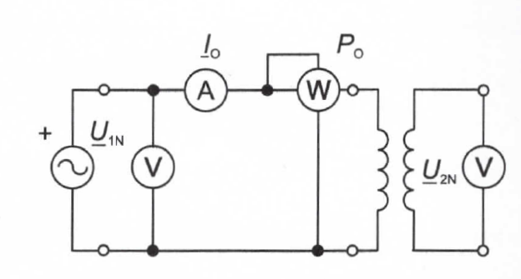

Prije spajanja sheme učenici gledaju video na slijedećoj poveznici:

https://youtu.be/r-MeTE8Pv8s

Nakon toga u paru spajaju instrumente i transformator prema gornjoj električnoj shemi.

Kroz pokus praznog hoda transformatora dobijemo najvažnije ispitivanje transformatora. Mjerimo napone primara i sekundara, struju primara i snagu primara.
Iz dobivenih podataka možemo odrediti:
- Omjer transformacije k:

k = U_{1N} / U_{2N}
Prijenosni .omjer je omjer nazivnih napona primara i sekundara.
U_{1N} = efektivna vrijednost nazivnog napona primara
U_{2N} = efektivna vrijednost nazivnog napona sekundara
Ampermetar mjeri struju praznog hoda I₀ , a vatmetar snagu koju transformator uzima iz mreže P_{0.}
U praznom hodu teče samo struja primara I₀ , jer su sekundarne stezaljke otvorene. Ova struja je puno manja od nazivne struje, pa neće grijati bakrene namote, te će gubitci u bakru biti zanemarivi.
Osim gubitaka u bakru, postoje i gubitci u željezu,koji se javljaju zbog magnetiziranja željezne jezgre transformatora.
U ovom pokusu vatmetar mjeri snagu koja predstavlja približno
- gubitke u željezu transformatora:

P₀ ≈ P_{Fe}

Gubitci u željezu jednaki su u praznom hodu i pod opterećenjem.
Iz izmjerenih veličina možemo odrediti i Faktor snage praznog hoda:

cosφ = P_{Fe} / U_{1N} I₀

Pokus provodimo na način da na primar transformatora dovedemo izmjenični napon od 230 V preko regulacijskog transformatora. Ovaj napon ćemo podizati u intervalima kako bi mogli izmjeriti pokazivanja instrumenata: ampermetra, vatmetra i voltmetara.
U tablicu upisujemo pokazivanja instrumenata

 | U_{10 (V)} | I_{10 (A)} | P_{10 (W)} | U_{20 (V)}
1.)
2.)
3.)
4.)
5.)
6.)
7.)
8.)

Na osnovu izmjerenih rezultata može se nacrtati karakteristika praznog hoda (na milimetarskom papiru), odnosno ovisnost napona praznog hoda o struji praznog hoda.

$U=f(Io)$

